**রিলিজ নোট**

**পরিবার কল্যাণ সহকারী**

**ই-রেজিস্টার**

**ভার্সন: ২.** **৯**

­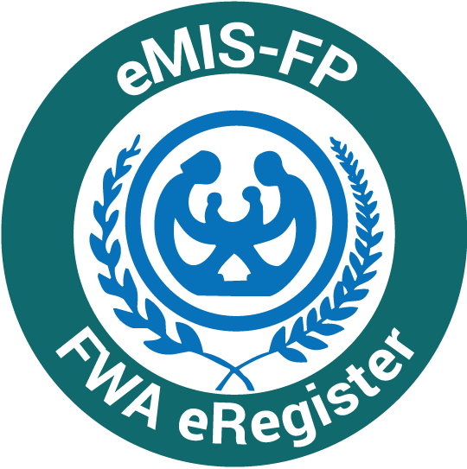

**তারিখ: ৩০ ডিসেম্বর ২০১৯**

# বর্তমান রিলিজ সম্পর্কে

পরিবার কল্যাণ সহকারী ই-রেজিস্টার-এর ২.৯ সংখ্যক ভার্সন ৩০ ডিসেম্বর ২০১৯ তারিখে রিলিজ করা হল। এর পূর্ববর্তী ভার্সনটি ছিল ২.৭। বর্তমান ভার্সনে, পুরনো ভার্সনের তুলনায়, অনেক উন্নয়ন সাধন করা হয়েছে। তা ছাড়া, কিছু সমস্যার সমাধানও করা হয়েছে। সেগুলোর বিবরণ নিম্নে দেয়া হল।

## সমস্যার সমাধান

* **দম্পতি ছক**: দম্পতি পরিদর্শনে গিয়ে ফোন নাম্বার লেখার পরও পরবর্তীতে পরিদর্শনে গেলে ফোন নাম্বার দেখা যেত না, বা খুঁজে পাওয়া যেত না। নতুন ভার্সনে তার সমাধান করা হয়েছে।
* **দম্পতি ছক ও ইনজেকটেবল গ্রহণকারীর তালিকা ছক** : দম্পতি পরিদর্শনের সময় **ইনজেকটেবল গ্রহণকারীর ক্ষেত্রে** ইনজেকশন ১০৪ দিনের বেশী কিংবা ৭৫ দিনের কম হওয়া যাবে না এরূপ ভ্যালিডেশন আছে। এর ফলে সঠিক তথ্য প্রদানের ক্ষেত্রে সমস্যা দেখা দিচ্ছিল। নতুন ভার্সনে তার সমাধান করা হয়েছে। (উল্লেখ্য যে, **ফ্যাসিলিটি** রেজিস্টারের **সাথে সামঞ্জস্য রেখে ইনজেকশন ১১৮ দিনের বেশী কিংবা ৭৫ দিনের কম রাখা হয়েছে।**)
* **গর্ভবতী**: গর্ভবতী ছয় মাস পর খালাস করলে পরবর্তীতে আবার গর্ভবতী হলে গর্ভবতী তালিকায় তার নাম দেখা যেত না। এরও সমাধান করা হয়েছে।
* **ডাটা সিঙ্ক**:

(ক)ডাটা সিঙ্ক করার সময় জটিলতা দেখা দিত, অনেক সময় লাগত এবং ডাটা সিঙ্ক ৪৫% অথবা ৪৭% হওয়ার পর বন্ধ হয়ে যেত। সেই সাথে ডাটা সিঙ্ক সম্পন্ন হয়েছে কিনা বোঝা যেত না। এ সমস্যার সমাধান করা হয়েছে।

(খ)ডাটা সিংক করতে গিয়ে কোন কোন ব্যবহারকারী সমস্যায় পড়তেন । যেমন, ১% হওয়ার পর স্ক্রিন স্থির হয়ে যেতো এবং তার সমাধানের জন্য এ্যাপ বন্ধ করে পুনরায় চালু করতে হতো। এই সমস্যার সমাধান করা হয়েছে।

* **জনসংখ্যা নিবন্ধন**: একক/সিংগেল ইউনিটের ক্ষেত্রে আগে মেসেজ আসতো সিলেক্ট করার জন্য । এখন একাধিক ইউনিটের ক্ষেত্রেই শুধুমাত্র তা প্রযোজ্য হবে।
* **অগ্রিম কর্মসূচি**:

(ক)পরিবার কল্যাণ সহকারীর কর্মসূচির অবস্থা যাচাইয়ের ক্ষেত্রে তার কর্ম এলাকা তথ্য ঐচ্ছিকভাবে প্রদর্শনের ব্যবস্থা করা হয়েছে।

(খ) **পরিবার কল্যাণ সহকারীর কর্মসূচি পুনরায় দাখিলের ক্ষেত্রে কর্মসূচির অবস্থার পরিবর্তন হত না। এই সমস্যার সমাধান করা হয়েছে (যেমন,** আগে **অননুমোদিত প্রদর্শন করতো যা বর্তমানে অপেক্ষাধীন করা হয়েছে)।**

## পরিবর্তন

নতুন ভার্সনের উল্লেখযোগ্য পরিবর্তনগুলো নিম্নরূপ:

* জনসংখ্যা নিবন্ধন:

(ক) **অনেক সময়** পরিবার কল্যাণ **সহকারীগণ পরিবার পরিকল্পনা সেবা নিয়েছেন, এমন সদস্যের তথ্য ডিলিট করে থাকেন। তথ্যের সংহতি রক্ষার জন্য তা বন্ধ করা হয়েছে। তবে কোন সেবা নেন নি, এরূপ সদস্যের তথ্য ডিলিট করা যাবে।**

(খ) **আগে সদস্য ছাড়া** **বা সদস্যের ঘর শূন্য রেখে** **খানা সংযোজন করা যেত। এ ভার্সনে তা বন্ধ করা হয়েছে।** **অর্থাৎ সদস্যের তথ্য সংযোজন ছাড়া খানা সংযোজন করা যাবে না।**

(গ) **পরিবার কল্যাণ সহকারীর ইউনিট ভিত্তিক খানাগুলো আলাদা করা হয়েছে।**

## সংযোজন

এই সংস্করণে কিছু নতুন সুবিধা সংযোজন করা হয়েছে***।*** সেগুলোর বিবরণ নিম্নরূপ:

* কর্ম সহায়কটুলস*:* **এ অংশে পদ্ধতি অনুযায়ী দম্পতির বিন্যাস ছক যোগ করা হয়েছে। এটি ব্যবহার করে দম্পতির বর্তমান অবস্থা জানা যাবে (যেমন**, **স্বল্প মেয়াদী, দী**র্ঘ **মেয়াদী ও স্থায়ী** পদ্ধতি **) এবং কোন কোন দম্পতি উল্লেখিত** কোন পদ্ধতিতে **আছে তা জানা যাবে । এছাড়াও এখানে তিন মাস ও তার অধিক সময় পরিদর্শন করা হয়নি** এমন **দম্পতির তালিকা দেখা যাবে।**
* **আইএমইআই নাম্বার***:*  **অ্যাপ** **ব্যবহার করে সংশ্লিষ্ট ট্যাবলেটের** **আইএমইআই** নম্বর ডাটাবেসে সংরক্ষণের **ব্যবস্থা করা হয়েছে।**
* পোস্ট নোটিফিকেশন***:* এটি সম্পূর্ণ নতুন মডিউল। স্বয়ংক্রিয়ভাবে ব্যবহারকারীদের কোন ধরনের ঘোষণা বা তথ্য জানানোর জন্য এটি যোগ করা হয়েছে। এন্ড্রয়েডের** (**ট্যাবলেটের অপারেটিং সিস্টেম**) **নোটিফিকেশন পেজ থেকে প্রথমবার এটি দেখা যাবে। এছাড়া, নোটিফিকেশন অংশে *বিজ্ঞপ্তি* নামে একটি বাটন সংযোজন করা হয়েছে। সেটি টাচ করে সাম্প্রতিক বা পূর্ববর্তী যে কোন ঘোষণা বা বিজ্ঞপ্তি পড়া যাবে।**